ESCUELA NORMAL DE EDUCACION PREESCOLAR
Ciclo escolar: 2021-2022


Actividad:
Música navideña y villancicos.

Estrategias de música y canto en educación preescolar

DOCENTE: Ariel Morales García

ALUMNA: Rania Romina Realpozo Haro NL: 20

Semestre: 1° Sección: D
HISTORIA DE LA MUSICA NAVIDEÑA
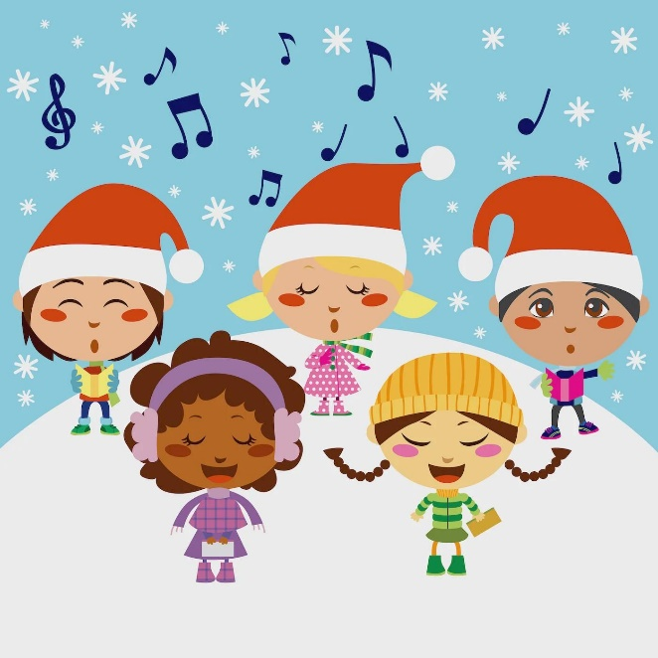
La música navideña casi es tan antigua como la tradición de usar el canto como forma de alabanza en el cristianismo. La navidad es la época que conmemora el nacimiento de Cristo, aunque de forma más reciente la fiesta se haya desdibujado de lo que era hace 50 años en Colombia. Los primeros cantos surgieron conmemorando ese nacimiento hacia el Siglo IV, con texto en latín y con gran influencia de los salmos hebreos.
Ahora bien, en este tipo de música hay que hacer la diferenciación entre aquella que tuvo un origen popular y la que surgió del ambiente académico y trascendió a las celebraciones litúrgicas. En este caso hablaremos de las tradiciones inglesa y española, surgidas de manifestaciones populares.
En ese sentido, la música navideña surge ya desde el siglo XIII en Italia, donde se hallan los primeros ejemplos de lo que hoy podrían considerarse como los actuales villancicos, o carols en inglés. Aún se cantaban en latín y la notación musical no había alcanzado la evolución que conocemos en la actualidad. De ahí pasaron a Francia, Alemania e Inglaterra. Hay que tener en cuenta que hasta ese momento no había llegado el embate de la reforma protestante que cambiaría las reglas de juego del cristianismo en Europa.
En esa época surge en Inglaterra un género similar llamado ‘carols’, que eran unas obras vocales en inglés, relativamente sencillas, de contenido religioso, aunque aún no navideño. Su carácter era alegre y festivo y sus intérpretes los cantaban en medio de rondas y círculos. Lo profano y lo sagrado se mezclaban.
Solo hasta el siglo XV se empezaron a asociar con la navidad. No obstante, aquí entra en juego la reforma religiosa que vivió Inglaterra durante el reinado del famoso Enrique VIII y sus esposas.
CANCIONES NAVIDEÑAS QUE SE ESCUCHAN EN ESA EPOCA:
- It's Beginning to Look a Lot like Christmas de Michael Bublé
- Llegó la Navidad, de Generación Escogida y 'Ozuna' con Christian Nieves.
- Last Christmas, de Wham! ...
- Jingle Bell Rock, de Bobby Helms.
- Rockin' Around The Christmas Tree, de Brenda Lee.
- Santa Claus is Coming to Town, de Bruce Springsteen.
- El álbum navideño de Luis Miguel.
EL VILLANCICO.
Por otro lado, en el contexto hispano se presentó una evolución similar en la música navideña con la presencia de los conocidos villancicos. Este término procede del calificativo que se daba a las personas que vivían en villas y poblados. Así mismo había composiciones poéticas, castellanas que llevaban ese nombre.
La composición musical que llevó ese nombre, a diferencia de Inglaterra, no tenía contenido religioso. Incluso algunos tenían contenido amoroso o picaresco. Musicalmente eran composiciones alegres y se caracterizaban por tener un estribillo que se repetía a medida que se cantaban otras estrofas. La misma estructura que tienen hoy las canciones.
Solo hasta el siglo XVII la iglesia española permitió la introducción de esta composición con temas religiosos y comenzó su uso para las celebraciones litúrgicas enmarcadas en la navidad. Pero un siglo después volvió a ser proscrito de las iglesias al ser considerado como un tipo de obra libertina y hasta hereje. Solo un siglo después retomó su popularidad, la cual ha trascendido hasta la actualidad.
El villancico es una composición musical popular y tradicional de significado religioso o espiritual que se acostumbra a cantar durante las festividades navideñas.
Los villancicos tienen un origen profano, antiguamente eran canciones populares que componían y cantaban los campesinos o villanos (los habitantes de las villas) sobre los deviseros acontecimientos o noticias más destacables del momento.
VILLANCICOS EJEMPLOS:
- Mi burrito sabanero.
- A Belén los Pastores.
- Campana sobre campana.
- Noche de Paz.
- Blanca Navidad.
- Arre borriquito.
- Los peces en el río.
- Feliz Navidad.

En la siguiente pagina veremos la letra de algunos villancicos
